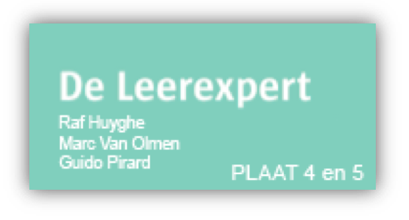
Kras uitschuren:

STAPPENPLAN
DOELSTELLINGEN | Tijdens een carrosserieherstelling moeten we krassen in het lakwerk kunnnen wegwerken en de schade van het lakwerk terug herstellen.  Een kras in het lakwerk moet dan ook professioneel uitgeschuurd worden.  DOEL:  De leerlingen kunnen een kras in het lakwerk zorgvuldig uitschuren zodat deze onzichtbaar is in het nieuwe lakwerk.
WAAROM | De krassen in het lakwerk van de wagen komen terug zichtbaar als je dit lakwerk herspuit.  Om dit te voorkomen moeten we deze krassen eerst op een professionele manier uitschuren zodat ze niet meer zichtbaar worden na het spuitwerk.
WERKWIJZE | *** LEES AANDACHTIG STAP VOOR STAP! ***  STAP 1  - Ontvet eerst het auto-onderdeel!  STAP 2  - Sommige hinderlijke onderdelen moet je eerst afplakken:  Klinken, spiegels, lichten of bagetten, enz.,  … zodat je deze niet beschadigt als je de kras gaat uitschuren.  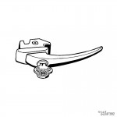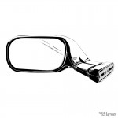  STAP 3  - De kras vakkundig (vlak)schuren met  een excentrisch roterende schuurmachine.  - Respecteer hierbij de korrelgrofte: 320 – 400.  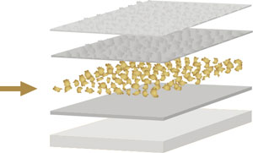  STAP 4  - Hou de excentrisch roterende schuurmachine altijd plat op het werkstuk!  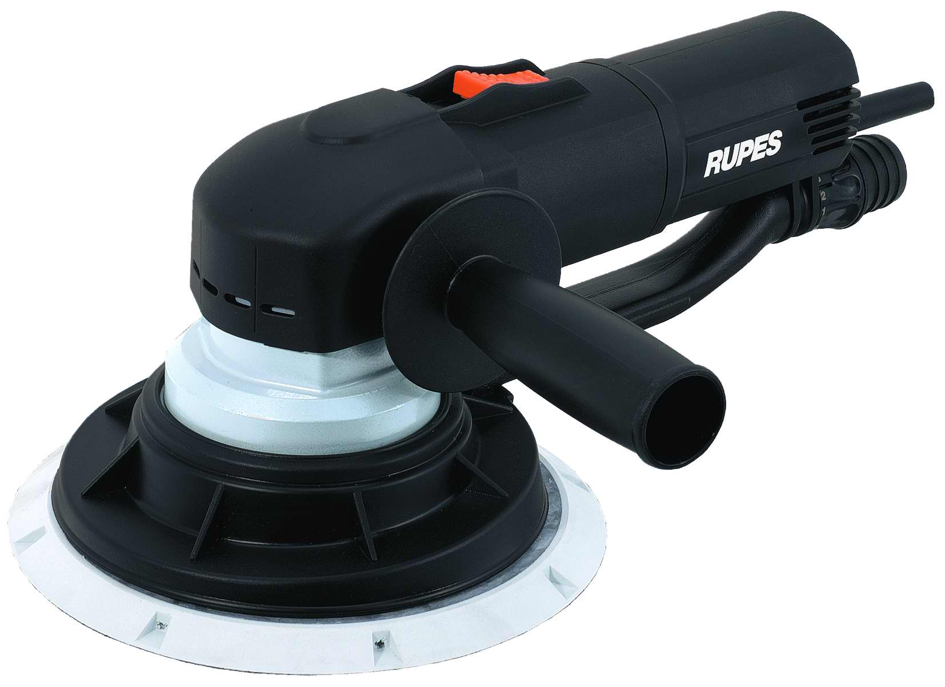  STAP 5  - Pas de juiste uitschuurtechniek toe!  Schuur de verloopranden steeds in de vorm van een mooie wolk!  STAP 6  - Controleer steeds je werkstuk na enkele schuurmomenten!  STAP 7  - Ontstof en ontvet je werkstuk na het schuren!  STAP 8  - Plak het werkstuk zorgvuldig af om grondverf op het uitgeschuurde gedeelte aan te brengen!  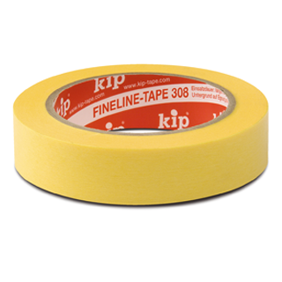 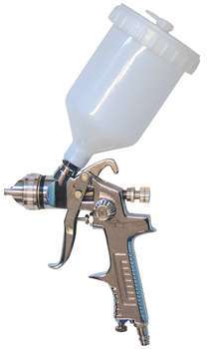  STAP 9  - Na het aanbrengen van de grondverf moet deze  grondverf gedroogd worden met een IR-droger.  (60 cm afstand)
VERWACHTINGEN | VANDAAG VERWACHT IK VAN JOU:  Dat jij een kras in het lakwerk van een voertuig:  Perfect kan uitschuren zodat deze kras onzichtbaar is in de eindlak(ken).
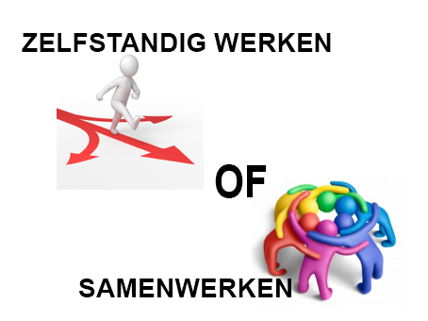 | Kras uitschuren:  Dit is een “zelfstandige oefening” die je eigenhandig aanpakt!
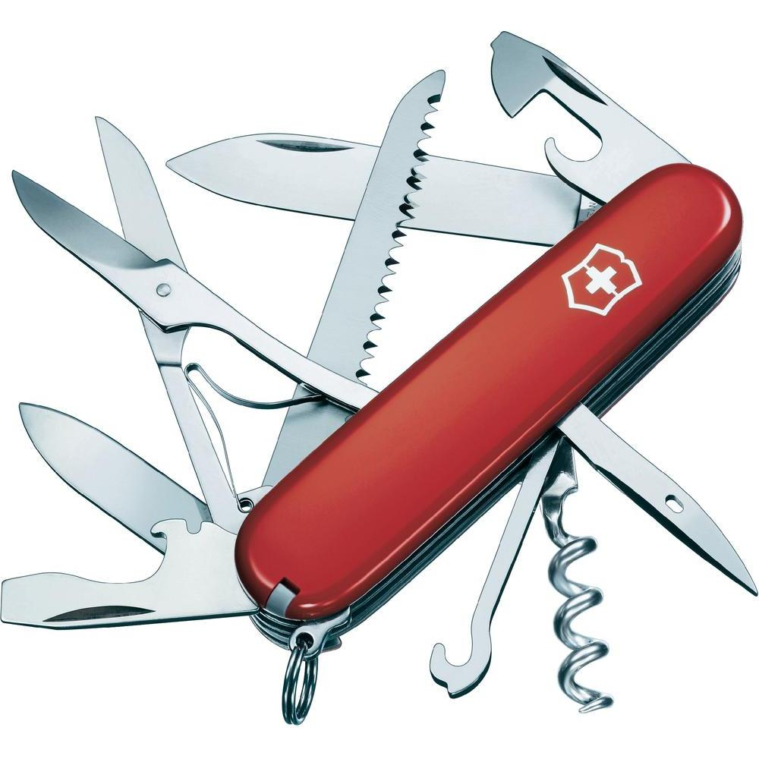  GEREEDSCHAPPEN | WAT HEB JIJ NODIG:  - Ontvetter  - Afplaktape + afplakpapier  - Schuurpapier  - Excentrisch roterende schuurmachine  - Stofdoeken  - Grondverf  - IR-Droger
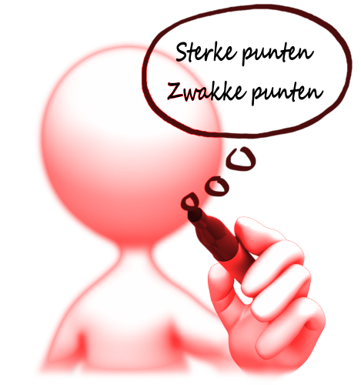  EVALUATIE | PUNTEN:  Je wordt beoordeeld op de volgende werkputen:  - Technisch inzicht  - Juiste gebruik van het gereedschap  - Resultaat  - (werk)Attitude
TIJDSMEETING | GESCHATTE WERKTIJD:  Inschatten: Samen met de leerkracht.  - Naargelang de schade aan het onderdeel.  - Naargelang de grootte van het onderdeel.

